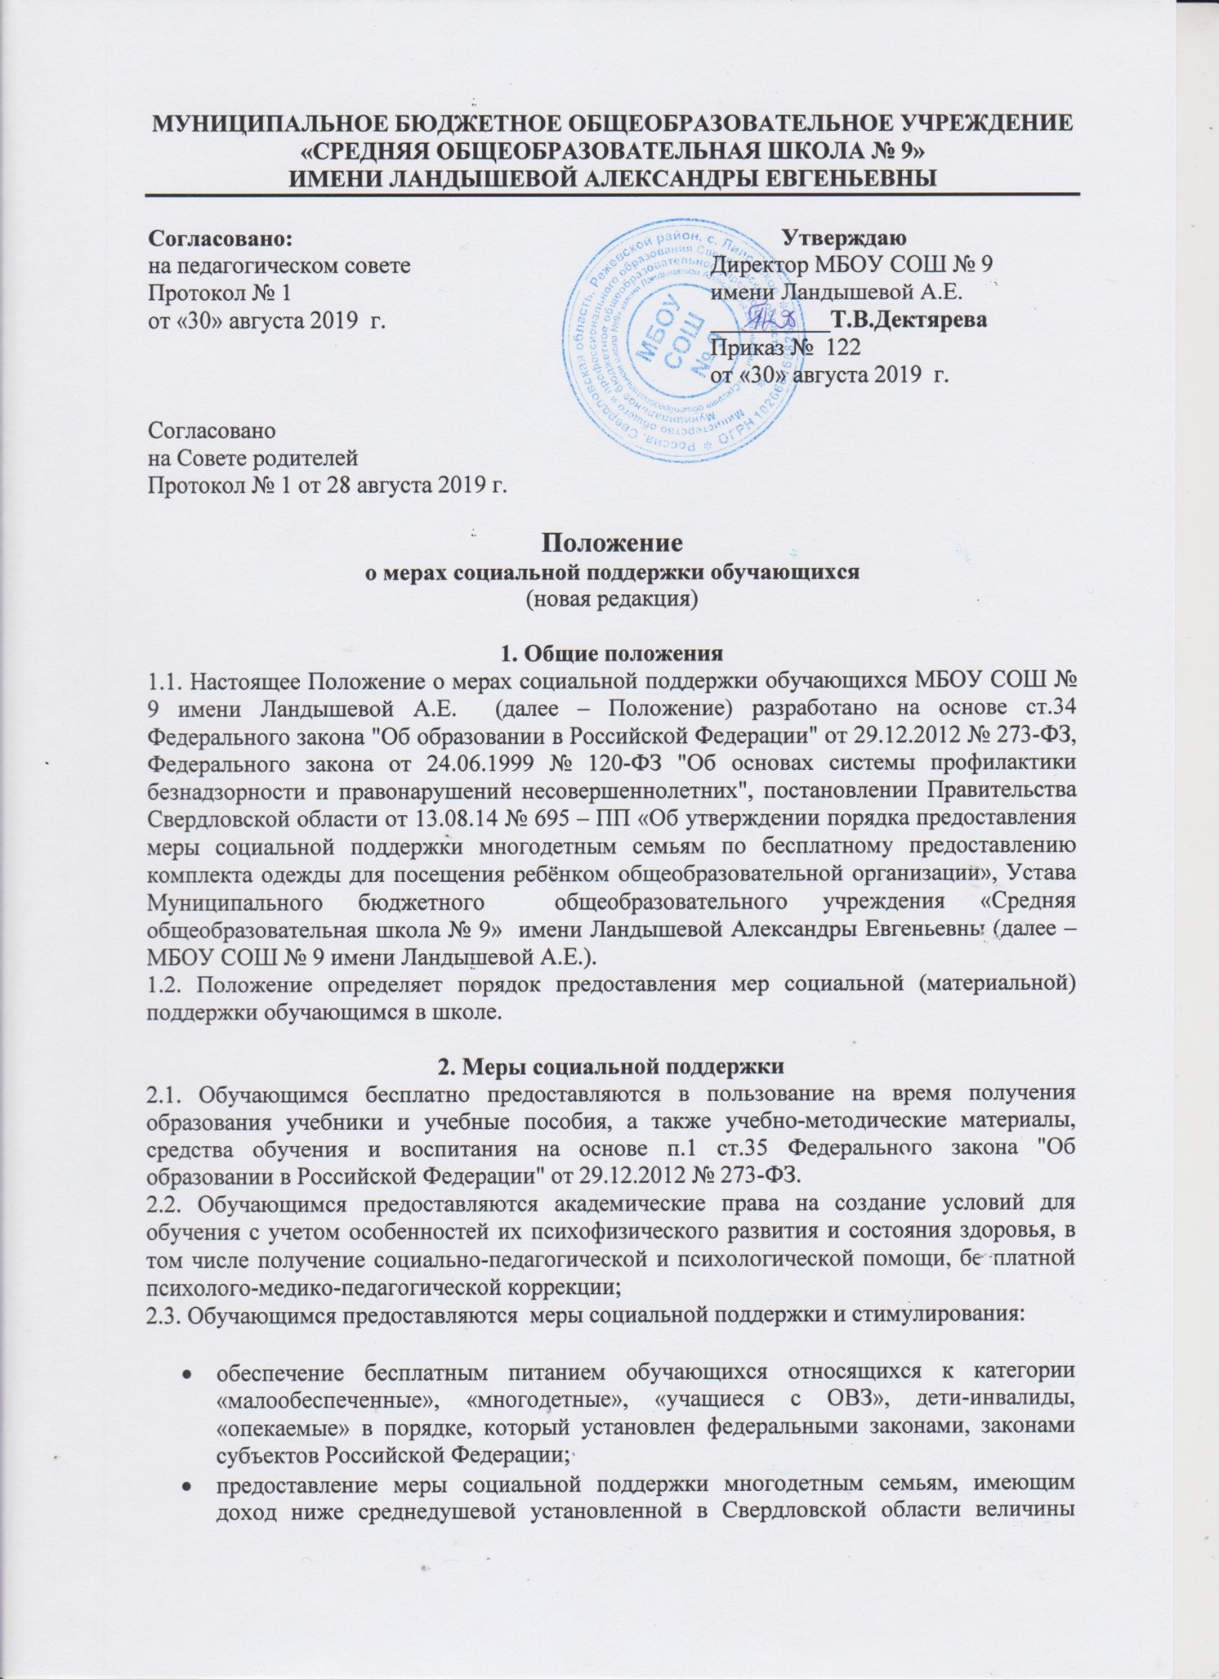4) обеспечение бесплатным питанием обучающихся 1-4 классов в порядке и на условиях, определяемых законодательством Свердловской области;
5) обеспечение бесплатным питанием обучающихся 1-11 классов из семей, имеющих статус малоимущих, в порядке и на условиях, определяемых законодательством Свердловской области;
6) снижение стоимости платных дополнительных образовательных услуг в отношении категорий обучающихся, установленных соответствующим локальным актом образовательного учреждения.

3. Порядок предоставления мер социальной (материальной) поддержки учащимся
3.2. Право на меры социальной поддержки, предусмотренные п.п. 1), 4), 5) Положения, носит гарантированный характер.
3.3. Меры социальной поддержки, предусмотренные пп. 2) и п. 6) оказываются на основании решения совета образовательного учреждения, и в объеме согласно плану финансово-хозяйственной деятельности на финансовый год с учетом фактически поступивших средств от приносящей доход деятельности, средств благотворительности и пожертвований.
3.4. Численность обучающихся, обеспечиваемых мерами социальной (материальной) поддержки, предусмотренными пп. 3) Положения, определяется школой в пределах финансовых средств, выделенных на данные цели, а также количеством выделенных путевок соответственно.
3.5.Администрация образовательного учреждения ходатайствует перед Управлением образования Администрации Режевского городского округа о выделении путевок для обучающихся в оздоровительные лагеря за счет средств софинансирования из бюджета, о выделении путевок в оздоровительные лагеря, в санаторно-курортные организации детям-сиротам и детям, оставшимся без попечения родителей, детям, находящимся в трудной жизненной ситуации.
3.6. Администрация школы определяет персональный состав обучающихся, получающих меры адресной социальной (материальной) поддержки. Список согласовывается с советом и утверждается приказом директора школы ежегодно.
3.7. Предоставление мер социальной (материальной) поддержки обучающимся осуществляется на основе приказа директора школы.
3.8. Для определения контингента получателей мер адресной социальной (материальной) поддержки на основании приказа руководителя образовательного учреждения создается комиссия, в состав которой входят:
– представители администрации;
– председатель совета образовательного учреждения;
– представитель совета родителей;
– представитель совета обучающихся.
К работе в комиссии привлекаются:
– классные руководители классов;
– председатели родительского комитета класса.
3.9. Претенденты категории «дети из малообеспеченных семей» для получения мер социальной (материальной) поддержки предоставляют в комиссию следующие документы:
– заявление родителя (законного представителя);
– копия свидетельства о рождении ребенка;
– справка из органа социальной защиты населения.
3.10. Претенденты категории «дети из многодетных семей» для получения мер социальной (материальной) поддержки предоставляют в комиссию следующие документы:
– заявление родителя (законного представителя);
– копия удостоверения многодетной матери (отца);
– копии свидетельств о рождении детей.
3.11. Претенденты категории «дети, находящиеся под опекой» для получения мер социальной (материальной) поддержки предоставляют в комиссию следующие документы:
– заявление опекуна;
– копия удостоверения опекуна;
– копия свидетельства о рождении ребенка.
3.12. Претенденты категории «дети с ограниченными возможностями здоровья» для получения мер социальной (материальной) поддержки предоставляют в комиссию следующие документы:
– заявление родителя (законного представителя);
– копия заключения психолого-медико-педагогической комиссии;
– копия свидетельства о рождении ребенка.
3.15. Претенденты категории «дети, находящиеся в трудной жизненной ситуации» для получения мер социальной (материальной) поддержки предоставляют в комиссию следующие документы:
– заявление родителя (законного представителя);
– копия документа (-тов), подтверждающего(-щих) нахождение ребенка в трудной жизненной ситуации и (или) акт обследования семьи;
– копия свидетельства о рождении ребенка.
3.16. Акт обследования семьи составляется на основании проверки условий жизни обучающегося, претендующего на получение меры социальной (материальной) поддержки. Обследование осуществляется уполномоченными членами комиссии, которые оценивают жилищно-бытовые условия, личностные качества членов семьи обучающегося, их социальное положение.
Результаты обследования указываются в акте обследования семьи обучающегося, претендующего на получение меры социальной (материальной) поддержки.
Акт об обследовании оформляется в течение 3 дней со дня проведения обследования, подписывается проводившими проверку уполномоченными членами комиссии и утверждается председателем комиссии.
Акт об обследовании оформляется в 2 экземплярах, один из которых направляется семье обучающегося, претендующего на получение меры социальной (материальной) поддержки, в течение 3 дней со дня утверждения акта обследования, второй хранится в школе.
3.17. В случаях, когда представление заявления родителем (законным представителем) обучающегося носит затруднительный характер (болезнь, отсутствие, смерть близкого родственника и т. п.) предоставление меры социальной (материальной) поддержки может осуществляться на основании ходатайства классного руководителя, директора школы, совета родителей, совета обучающихся.
3.18. Комиссия, с учетом содержания заявления и представленных документов принимает одно из следующих решений:
– предоставить меру социальной (материальной) поддержки обучающемуся;
– отказать в получении меры социальной (материальной) поддержки обучающемуся (указанное решение может быть принято в случае получения недостоверных сведений, при отсутствии необходимых документов).
3.19. Решение комиссии вносится в протокол заседания и заверяется подписью председателя. Заявитель в обязательном порядке информируется о принятом решении в письменной форме.
3.20. Директор школы в течение трех рабочих дней после утверждения протокола заседания комиссии издает приказ в отношении обучающихся, по которым принято решение о предоставлении им мер социальной (материальной) поддержки.
3.21. Директор школы приказом назначает лицо, ответственное за организацию получения мер социальной (материальной) поддержки обучающимися.
3.22. Администрация образовательного учреждения:
– проводит организационную работу по разъяснению прав на меры социальной (материальной) поддержки среди обучающихся и их родителей (законных представителей);
– оказывает содействие обучающимся в получении мер социальной (материальной) поддержки.
3.23. Об оказании мер социальной (материальной) поддержки обучающимся директор представляет отчет совету родителей, совету обучающихся.

4. Заключительные положения
4.1. Настоящее Положение принято с учетом мнения советов обучающихся, советов родителей.
4.2. Изменения в Положение могут быть внесены только с учетом мнения советов обучающихся, советов родителей, а также представительных органов работников образовательного учреждения и (или) обучающихся (при их наличии).

